**87058922895**

**ИЛЬШАТОВ Алисултан Жандосович,**

**"Мың бала бастауыш" мектебінің 2 сынып оқушысы.**

**Жетекшісі: МЫРЗАМУРАТОВА Алтынай Кудайбергеновна.**

**Шымкент қаласы**

**ШАБДАЛЫ-ПАЙДАСЫ МЕН ЗИЯНЫ**

**Зерттеудің мақсаты:** шабдалылардың пайдалы қасиеттері мен ықтимал жағымсыз әсерлерін ескере отырып, олардың адам денсаулығына әсерін жүйелі түрде талдау және бағалау болып табылады.

**Зерттеу міндеттері:**

1. Шабдалылардың адам денсаулығына әсеріне қатысты ғылыми әдебиеттер мен зерттеулерге шолу жасаңыз.

2. Шабдалылардың химиялық құрамын, оның ішінде қоректік заттардың, дәрумендердің, минералдардың және антиоксиданттардың құрамын зерттеңіз.

3. Шабдалылардың денсаулыққа пайдалы қасиеттерін, соның ішінде олардың иммундық жүйеге, антиоксиданттық әсерге, ас қорытуға және терінің күйіне әсерін анықтаңыз.

4. Шабдалылардың денсаулыққа пайдасы мен зиянын салыстырыңыз, олардың салыстырмалы артықшылықтары мен кемшіліктерін анықтаңыз.

**Өзектілігі:** шабдалы құрамында иммундық жүйені нығайтуға, ас қорытуды жақсартуға және жүрек-қан тамырлары және онкологиялық аурулар сияқты созылмалы аурулардың даму қаупін азайтуға көмектесетін дәрумендер, минералдар мен антиоксиданттар бар.

**Гипотеза:** шабдалы адам денсаулығына оң және теріс әсер етеді.

**Жаңалықтар:**

-Көптеген зерттеулер шабдалы антиоксиданттарға, дәрумендер мен минералдарға бай екенін көрсетеді, бұл иммундық жүйені нығайтуға, ас қорытуды жақсартуға және созылмалы аурулардың даму қаупін азайтуға көмектеседі.

- Дегенмен, шабдалы құрамында қант мөлшері де бар, сондықтан қант диабеті немесе қандағы қант деңгейі проблемалары бар адамдарға қалыпты мөлшерде қабылдау ұсынылады.

- Кейбір адамдарда шабдалыға аллергиялық реакция немесе олардың қышқыл немесе фруктоза сияқты компоненттеріне сезімталдық болуы мүмкін екенін ескеру маңызды.

- Сонымен қатар, пестицидтердің ықтимал әсерін азайту үшін органикалық шабдалыларды таңдаған жөн немесе оларды қолданар алдында мұқият жуған жөн.

**Зерттеу нысаны :** шабдалы

**Практикалық маңыздылығы:** бұл адамдарға тамақтану және салауатты өмір салты туралы ақпараттандырылған шешімдер қабылдауға мүмкіндік береді.

**Зерттеу пәні:** шабдалының адам денсаулығына пайдасы мен зиян қасиеттерін анықтау.

**Зерттеу әдістері:** ғылыми мақалалар мен әдебиеттерді талдау, клиникалық зерттеулер, тағамдық қоспалар мен химиялық компоненттерді талдау.

**І.Теориялық бөлім.**

**1.1. Шабдалы анықтамасы және оның таралуы.**

Кәдімгі шабдалы немесе шабдалы (лат. Prúnus pérsica) - қызғылт өрік тұқымдасының бадам тұқымдасына жататын өсімдік.

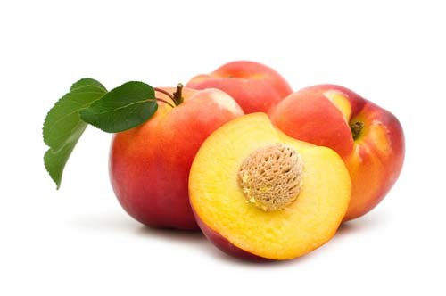

Бұл гансуан шабдалы (Prunus kansuensis), таңғажайып шабдалы (Prunus mira), Дэвид шабдалы (Prunus davidiana), кәдімгі Бадам (Prunus dulcis), Қытай қара өрік (Prunus salicina), қарапайым өрік (Prunus armeniaca), шие өрігі (Prunus cerasifera). Табиғатта кездеспейді.[1.]

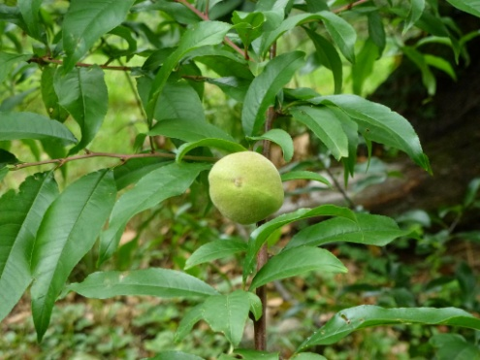 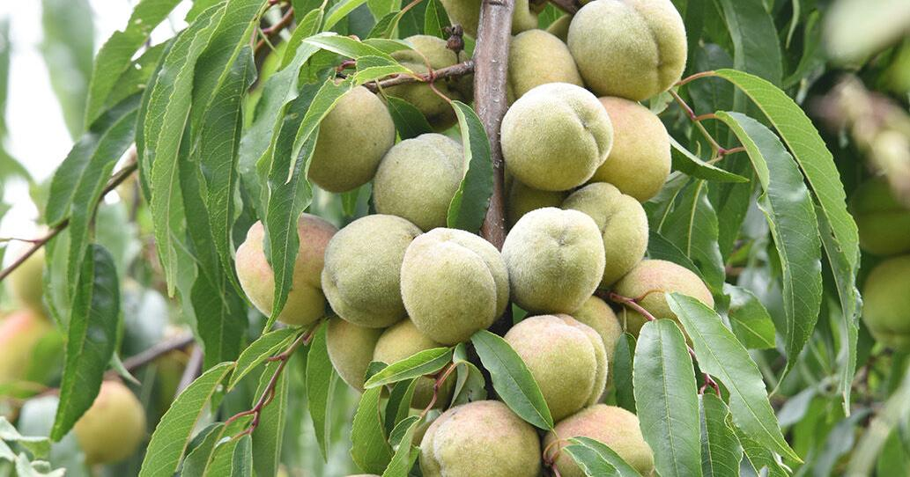

**Prunus kansuensis Prunus mira**

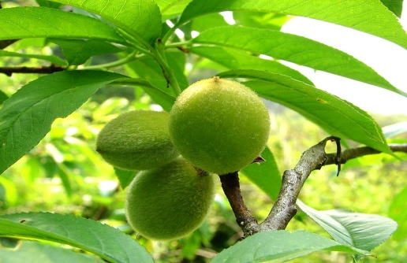 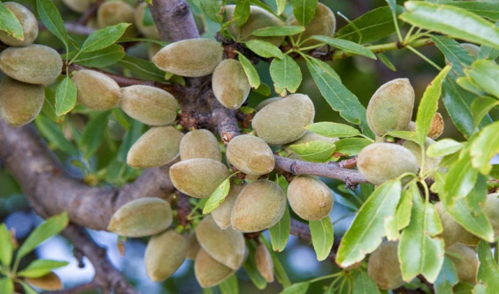

**Prunus davidiana Prunus dulcis**

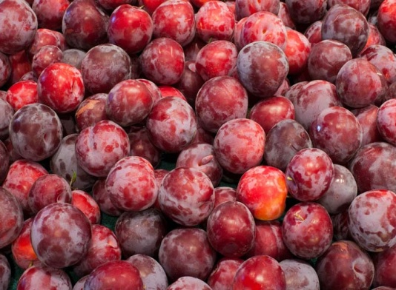 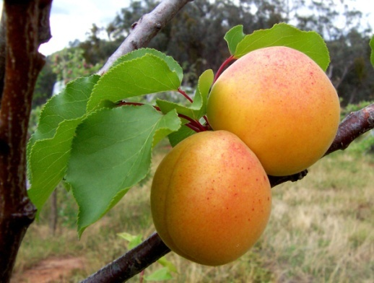

**Prunus salicina Prunus armeniaca**

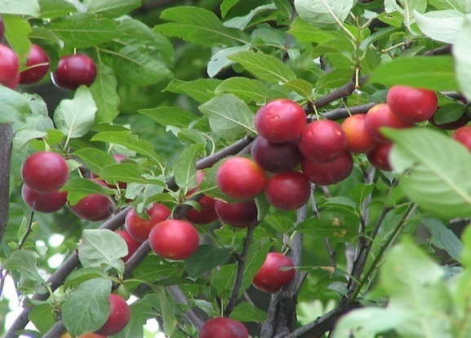

**Prunus cerasifera**

Зауыттың отаны сенімді түрде белгісіз, бірақ Қытайдың солтүстігінде (Бейжіңге жақын) Prunus davidiana FRANCH түрі кездеседі деп болжануда. бұл мәдени шабдалының жабайы түрі немесе кем дегенде оған өте жақын. Үндістанның солтүстік-батысында ерте жабайы, Персияға еніп, Еуропада бірінші ғасырдың ортасында Италияда алғаш рет отырғызылды.

Ол қоңыржай Еуразияның оңтүстік аймақтарында (соның ішінде Ресейдің оңтүстігінде, Закавказье мен Орталық Азияда, Украинада, Молдовада) және Америкада жемістерге байланысты өсіріледі.

Шабдалы (лат. Prunus persica) - Раушан тұқымдасының жеміс ағашы (Rosaceae), сондай-ақ осы ағаштың жемісі. Шабдалы ағашы тік пішінді және биіктігі 6 метрге дейін жетеді. Шабдалы жапырақтары жұмыртқа тәрізді немесе сопақша, жасыл түсті. [2.]

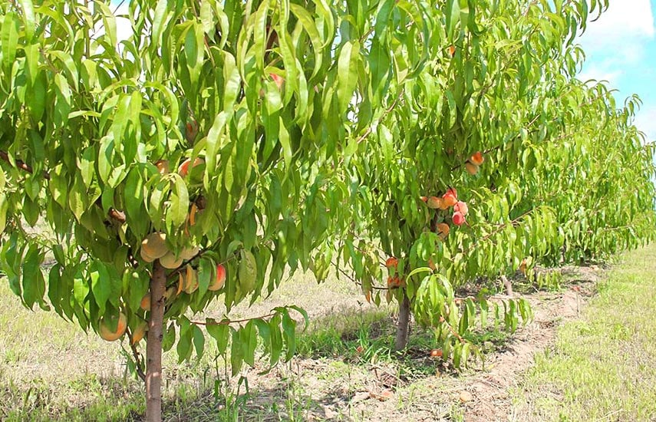

Шабдалы жемістері дөңгелек немесе сәл сопақша пішінді, пушистый қабығы бар, әртүрлілігіне байланысты сары, қызғылт сары немесе қызыл болуы мүмкін. Шабдалы целлюлозасы шырынды, тәтті және хош иісті, көптеген дәрумендер мен минералдар бар.

Шабдалы бүкіл әлемде, әсіресе қоңыржай климаттық аймақтарда кең таралған. Олар ең танымал жемістердің бірі болып табылады және көбінесе тамақ өнеркәсібінде шырындар, консервілер, компоттар, джемдер және басқа да өнімдер жасау үшін қолданылады.

Шабдалы ағаштары негізінен күн сәулесі мен жылу жеткілікті болатын қоңыржай аймақтарда өседі. Олар Қытай, Италия, Испания, АҚШ, Түркия және Греция сияқты елдерде өседі. Бұл елдердің ішінде шабдалы Солтүстік және оңтүстік бөліктерін қоса алғанда, әртүрлі аймақтарда өсірілуі мүмкін.

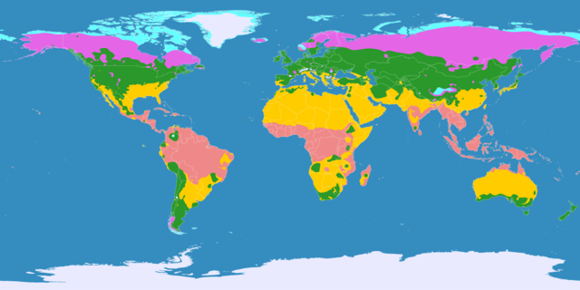

Сонымен қатар, әртүрлі климаттық жағдайларға бейімделген шабдалылардың әртүрлі сорттары бар. Мысалы, қысқа жазы бар суық аймақтарда гүлдей алатын сорттар, сондай-ақ ыстық, Жоғары температуралы климатқа арналған сорттар бар. [3.]

Жалпы, шабдалы-дәмі мен тағамдық қасиеттеріне байланысты әлемнің көптеген елдерінде кеңінен тұтынылатын және өсірілетін танымал жемістер.

**2.1. Шабдалылардың денсаулыққа пайдасы.**

* Қанайналым жүйесінің толыққанды жұмысын қолдайды. Шабдалылардың жүрек пен қанға пайдасы кальций мен калийдің құрамымен сипатталады – қан тамырларының зақымдалған қабырғаларын қалыптастыруға және қалпына келтіруге қатысатын компоненттер. Жүрек бұлшықетінің жұмысын реттеу және қалыпты және тұрақты жүрекмағын сақтау үшін калий қажет. Дәл осындай әсерге Е дәрумені де әсер етеді, ол сонымен қатар қан тамырларында қан ұйығыштарының пайда болуына жол бермейді. Құрамында темір шабдалыларының болуына байланысты оларды анемия кезінде қолдану ұсынылады, сонымен қатар сүйек кемігін ағзаның толық жұмысын қамтамасыз ететін эритроциттердің қажетті мөлшерін өндіру үшін. Шабдалылардың пайдалы қасиеттері жеміс жемістерінің қандағы холестеринді азайту және оның сіңуіне жол бермеу қабілетінде де көрінеді, бұл ерімейтін холестерин бляшкаларының пайда болуына жол бермейді және атеросклероздың алдын алуға көмектеседі;

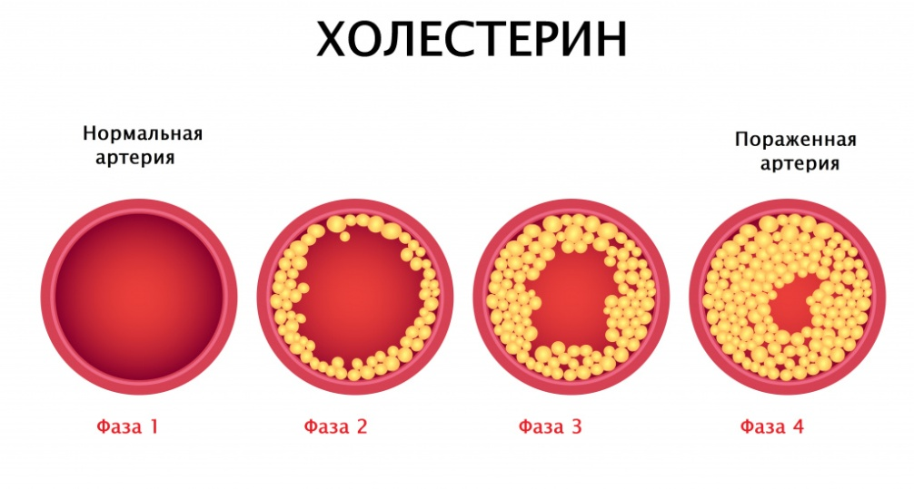

Тірек-қимыл аппаратының жағдайын жақсартады. Жалпы күшейтетін әсері бар фосфор мен кальцийдің көп мөлшері шабдалыларды буындар мен сүйектер проблемаларында тұтынуға, сондай-ақ оларды шеміршек пен сүйек тініндегі метаболикалық процестерді белсендіретін қажетті құрылымдық элементтер мен дәрумендермен қамтамасыз етуге мүмкіндік береді. Шабдалы қолдану арқылы буындарды сауықтыруға биологиялық белсенді компоненттер мен ылғалдың көп мөлшері ықпал етеді, бұл организмнен көптеген токсиндер мен тұздарды кетіреді. Сонымен, шабдалы артрит, остеохондроз, ревматизм және остеопорозбен ауыратын адамдарға ұсынылады; [6.]



* Ас қорыту процестерін ынталандырады. Шабдалы жемістерінің түктері ас қорыту мүшелерінің шырышты қабығын тітіркендіруі мүмкін деген қауесеттер өте көп, бірақ бұл сенімдердің шындыққа ешқандай қатысы жоқ. Жемістің түктері де, ішкі талшықтары да, шабдалы қабығы да еритін талшықтың арқасында тағамның ас қорыту процестерін жақсартады, ішектерді тамақ кесектерін белсенді өңдеуге ынталандырады, басқа ас қорыту мүшелерін белсендіреді, бұл қоректік заттардың тамақпен тез және толық сіңуіне әкеледі. Осылайша, адам тезірек тамақпен қанықтырады, ал асқазан денені энергиямен қамтамасыз ету үшін ауыр жүктемеден босатылады. Мұндай әсер ішектің күйіне және кез-келген жастағы асқазан-ішек жолдарының жұмысына пайдалы әсер етеді, зиянды микробтардың дамуына жол бермейді және холестериннің аз сіңуіне ықпал етеді. Сондай-ақ, шабдалы іш қатуды, күйдіруді, асқазан қышқылының төмендеуін, бауыр мен бүйрек ауруларын болдырмау, құрттардың алдын алу мақсатында тәбетті жақсарту үшін аурулар мен операциялардан кейін иммунитеті төмен адамдарға жеуі керек;

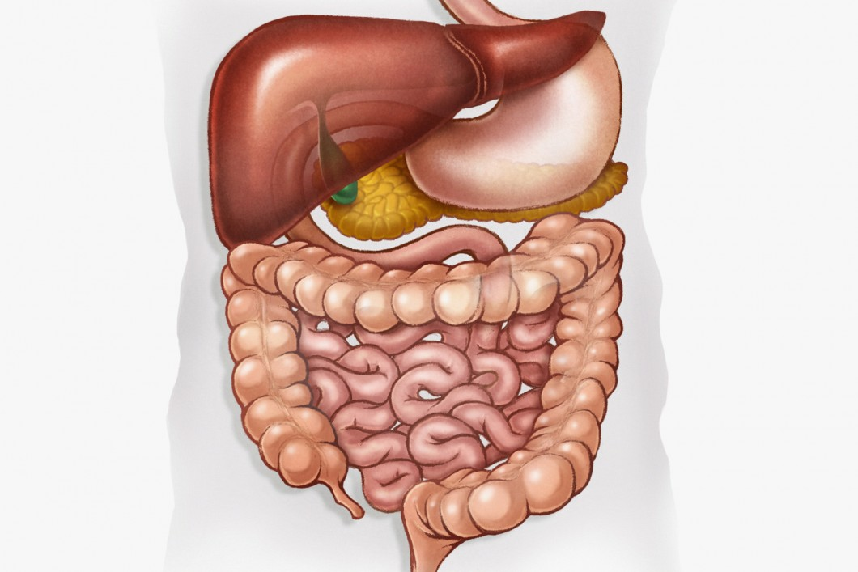

* Төмен калориялы өнім. 100 грамм шабдалы небәрі 40 килокалорияны құрайды және бұл жемістің денені тез қанықтыру қабілеті оны салмақ тастағысы келетіндер үшін керемет өнім етеді;



* Көңіл-күйді көтеріңіз. Ол үшін шабдалы қант, витаминдер және магний сияқты компоненттер қолданылады, олар денені сергітеді және стресстік және депрессиялық жағдайларды жояды;



* "Сұлулық жемісі" теріге пайдалы әсер етеді. Сәл бұрын біз шабдалы денені көп ылғалмен қамтамасыз ететінін және жасушаларда бар ылғалдың жоғалуына жол бермейтінін айтқан болатынбыз. Бұл әжімдерді тегістеу және жасына қарамастан теріні сау ұстау үшін маңызды факторлардың бірі. Сондай-ақ, шарап, алма және лимон қышқылының құрамына байланысты шабдалы өлі және қатты тері жасушаларының қабыршақтануын тездетеді, бұл теріге жас, балғын, табиғи және қызғылт реңк береді. Бұл әсер шабдалыға бай каротинді күшейтеді. Жеміс целлюлозасы күннің күйіп қалуынан болатын ауырсынуды жеңілдетуге көмектеседі;

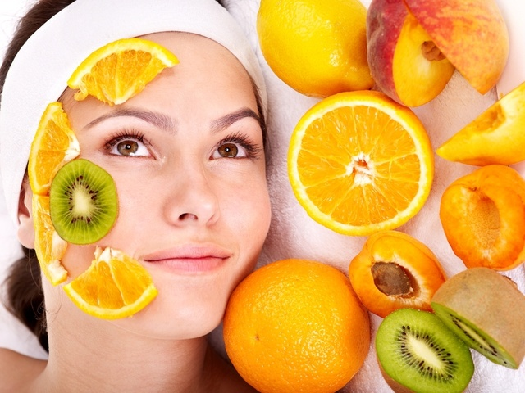

* Иммунитетті күшейтеді. Шабдалы вирустық және суық тиюді емдеудің алдын алу және әсерін күшейту үшін, сондай-ақ патогендік микробтарды бейтараптандыру үшін жеуге ұсынылады, өйткені жемістерде А, В және С дәрумендерінің көптігі бар, осы қасиеттерінің арқасында жеміс денесі әртүрлі ауруларға оңай ұшырайтын балалар үшін де маңызды; .[7.]

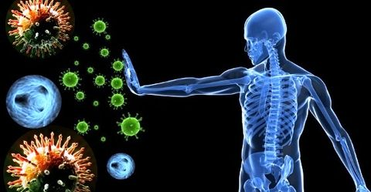

* Денені тазартады. Шабдалы жемістері күшті холеретикалық және диуретикалық әсерге ие, денеден артық сұйықтық пен зиянды заттарды кетіреді, несеп тас ауруының пайда болуына жол бермейді, қуықтан құмды кетіреді. Жемістегі талшық ішекті тазартуға және шірімеген қалдықтарды кетіруге көмектеседі. Бұл шабдалының диеталық қасиеттерін күшейтеді, өйткені денені қажетсіз заттардан тазартқанда, артық майларды жағу оңайырақ болады;

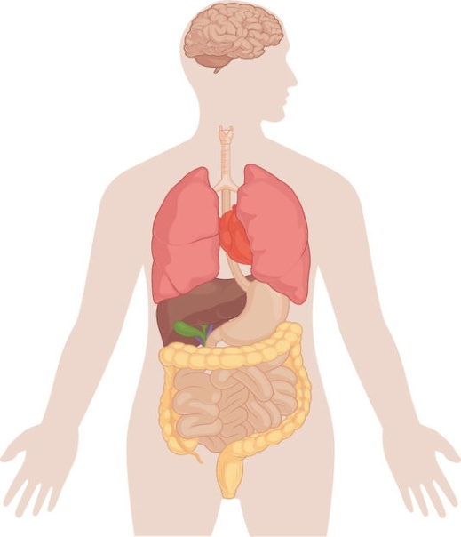

* Мидың жұмысын жақсартады. Шабдалыдағы Калий мен фосфор есте сақтау қабілетін арттыруға, мидың жұмысын жақсартуға, оның жасқа байланысты өзгерістерінің дамуына жол бермейді;

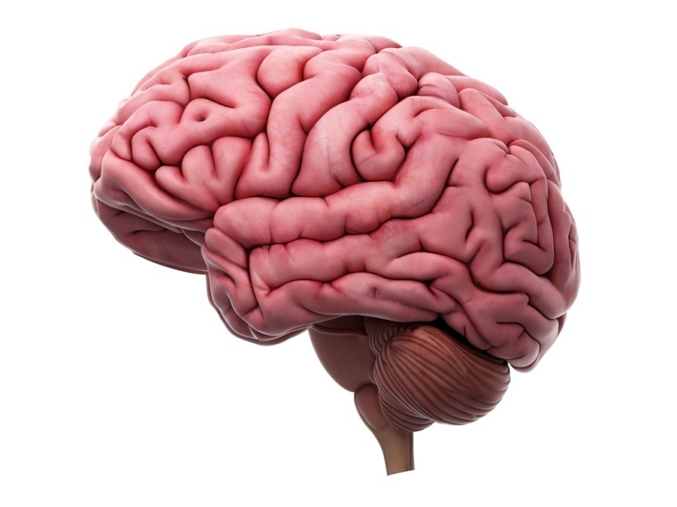

* Витамин тапшылығының алдын алыңыз. Жемісті үнемі тұтыну денеге ұзақ уақыт бойы пайдалы микроэлементтер мен дәрумендерді жинауға мүмкіндік береді; .[8.]

**Қорытынды**

Шабдалының зияны мен пайдасы туралы қорытынды қол жетімді ғылыми ақпаратқа негізделуі керек. Міне, мүмкін қорытынды:

Шабдалы-дәрумендерге, минералдарға және фитохимиялық қосылыстарға бай қоректік жемістер. Олар дұрыс тамақтануға айтарлықтай үлес қоса алады және денеге бірқатар оң әсер етеді. Шабдалыдағы С дәрумені жасушаларды бос радикалдардың зақымдануынан қорғауға көмектесетін күшті антиоксидант болып табылады. Шабдалы құрамында калий, магний және фосфор бар, олар жүрек, сүйек және бұлшықет денсаулығын сақтау үшін маңызды.

Алайда, кез-келген өнім сияқты, шабдалы тұтынуды модерациямен жүргізу керек және дененің жеке ерекшеліктері мен қажеттіліктерін ескеру қажет. Кейбір адамдар шабдалыға аллергиясы болуы мүмкін немесе шабдалы құрамдас бөліктеріне төзбеушілік болуы мүмкін, сондықтан оларды жеген кезде сергек болу маңызды.

Сондай-ақ, шабдалыда табиғи қант бар екенін атап өткен жөн, сондықтан қант диабеті немесе қандағы қант проблемалары бар адамдар олардың тұтынылуын бақылауы керек.

Жалпы, шабдалы дұрыс және теңдестірілген тамақтануға қосылуы мүмкін, егер олар ақылға қонымды мөлшерде тұтынылса және белгілі бір адамға жағымсыз жанама әсерлер тудырмаса. Дәрігермен немесе диетологпен кеңесу ұсынылады, әсіресе егер сізде медициналық проблемалар немесе диеталық шектеулер болса.

Жалпы, шабдалы денсаулыққа пайдалы болуы мүмкін, бірақ әр адам өз қажеттіліктерін өз бетінше бағалап, жемістің оған сәйкес келетіндігін шешуі керек.